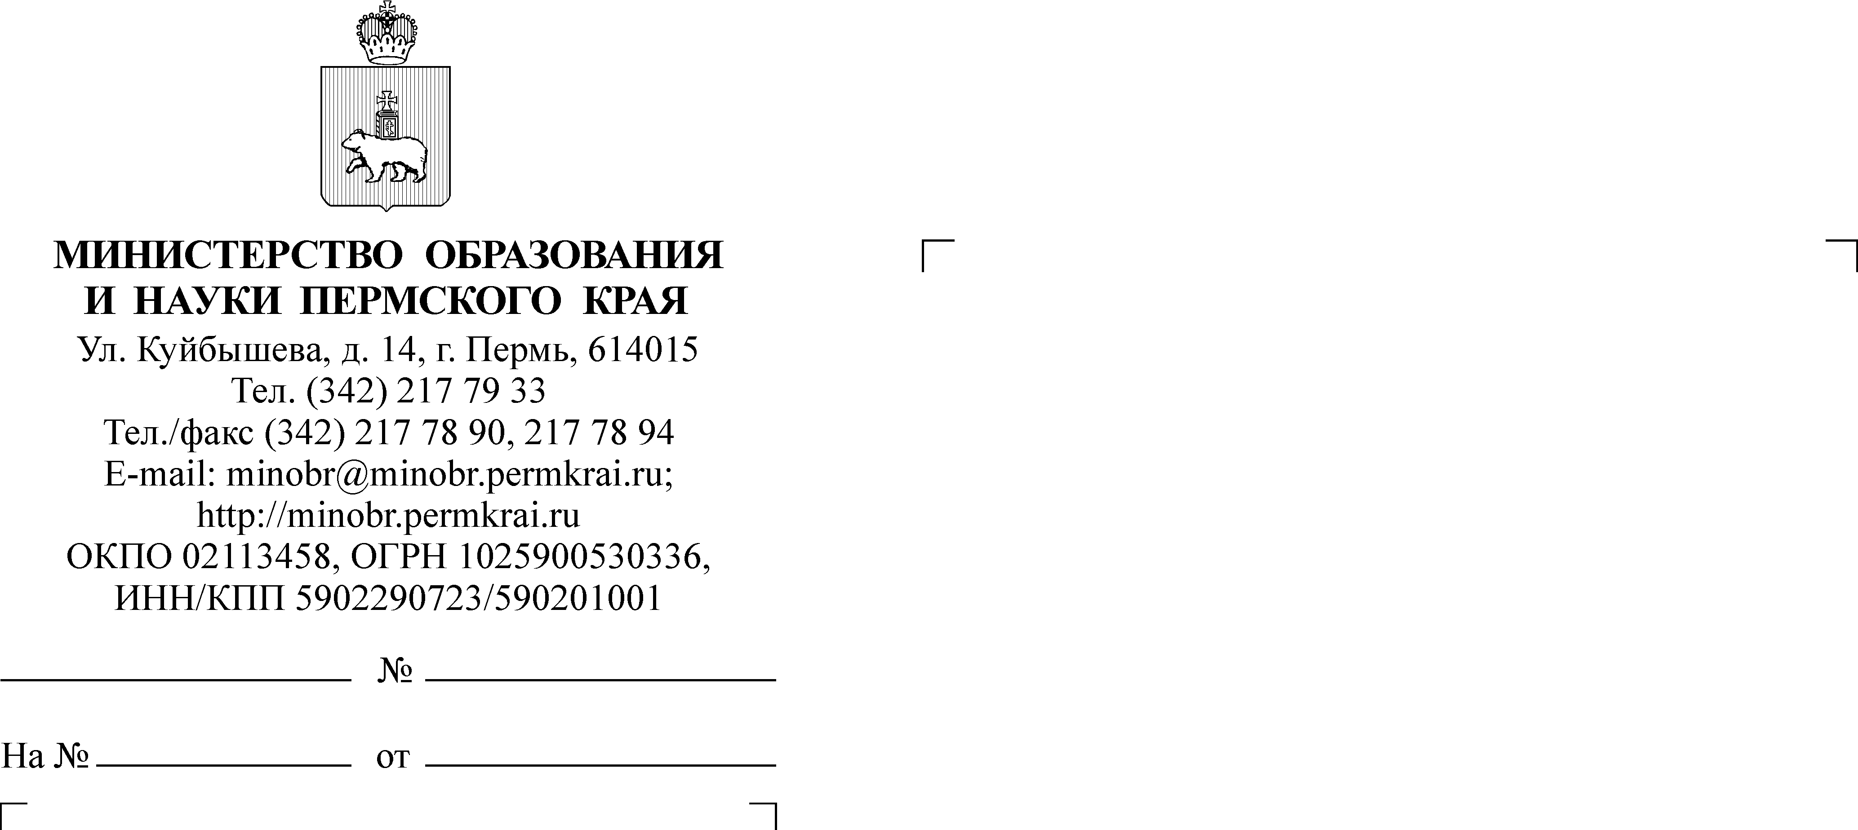

О направлении информации
Уважаемые руководители!

Управление Федеральной службы безопасности (далее - ФСБ) России
по Пермскому краю осуществляет набор кандидатов на обучение
в образовательные учреждения ФСБ России (получения высшего или среднего профессионального образования). Для обучения принимаются граждане Российской Федерации в возрасте от 16 до 24 лет, с образованием не ниже среднего общего образования с учетом медицинских и профессионально-психологических требований к военной службе.
В качестве вступительных испытаний засчитываются результаты сдачи единого государственного экзамена по профильным предметам. Время обучения от 3 до 5 лет. С момента поступления курсанты обеспечиваются всеми видами довольствия, включая все социальные гарантии. Выпускникам присваивается воинское звание лейтенант или прапорщик, выдается диплом государственного образца о высшем или среднем профессиональном образовании. Выпускники направляются для прохождения военной службы в территориальные органы безопасности ФСБ России и Пограничные управления ФСБ России.
Подробную информацию по условиям поступления Вы можете получить
в отделе кадров УФСБ России по Пермскому краю (г. Пермь, ул. 25 Октября,
д. 12) или по телефонам: +7(342)239-36-88, +7(342)239-37-46.
Просим проинформировать всех заинтересованных участников образовательного процесса о возможностях поступления в образовательные учреждения ФСБ России и разместить данную информацию на официальных сайтах образовательных организаций во вкладке «Профориентация» с указанием контактных данных.
Министр Р.А. Кассина
Анна Владимировна Жукова
217 67 21

